（１）教師用読み物カード

⓪ これからみなさんは、だれも住んでいない新しい大陸に向けて、船に乗り出発します。新しい大陸で、みなさんは力を合わせて新たな国をつくり、生きていくことになります。配布した２２個の荷物は、新たな国をつくり、生きていくために用意したものです。大切に持っていきましょう。

① 初めは、航海はとても快適でした。太陽は輝き、海はおだやかです。しかし、大きな嵐が突然やってきて、船が揺れ動いています。船が沈まないように、荷物のうち三つを船の外に捨てなければなりません。しかし、一度捨てたらもう荷物は手に入りません。

② やっと嵐がおさまりました。みんな本当にホッとしています。しかし、再び大きな嵐が船に向かって接近しています。かなりの速さです。生き残るためには、船の速度を上げる必要があり、また三つの荷物を捨てなければなりません。ただし、新しい国で必要であると思われるものは捨ててはいけないことを忘れないでください。

③ 荷物を捨てたことで、何とか大きな嵐を避けることができました。新しい陸地も見え始めましたし、ここまでくればもう大丈夫です。しかし、今度は巨大なクジラが船にぶつかって、船の横に大きな穴を開けてしまいました。船を軽くしないと新しい大陸までもちそうにありません。さらに三つの荷物を船から投げ捨ててください。

④ みなさんがんばりましたね。ついに新しい大陸にたどり着きました。そして、新しい国をつくる準備ができました。持ってきたものを全員が覚えておくことができるように、グループごとに１枚の紙にまとめます。
あなたたちは生きるために必要なものを全て持っていますか。十分に健康で、発展していくために必要なものは全て持っていますか。

⑤ １グループずつ黒板の前で発表しましょう。（発表後、クラス全体に④の二重線部分について不足しているものはないかどうかを質問する。）
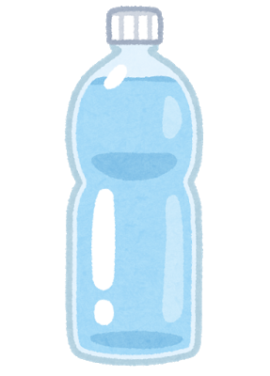
（２）荷物カード （必要なもの…○ 欲しいもの…△ いらないもの…×）
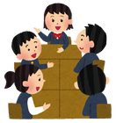


言いたいことが言える場

好きなように使えるお金

清潔な飲み水

一人になることができる部屋

スマートフォン

差別されない環境
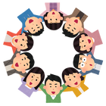




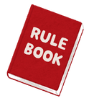

清潔な環境

ジュース

きまりやルール


休んだり遊んだりできる時間

テレビと新聞

全員が入ることができるテント
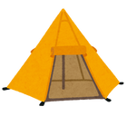




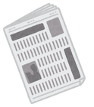

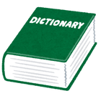
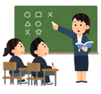

辞典

栄養のある食べ物

教育
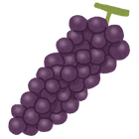

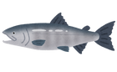
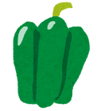

医者

自転車

おもちゃとゲーム
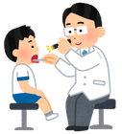
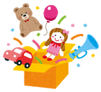

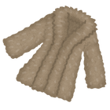



おかし

ごはんやパン

あたたかい服




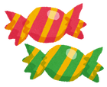

薬と予防接種
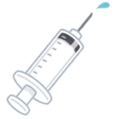
捨てなかった荷物を残した理由

